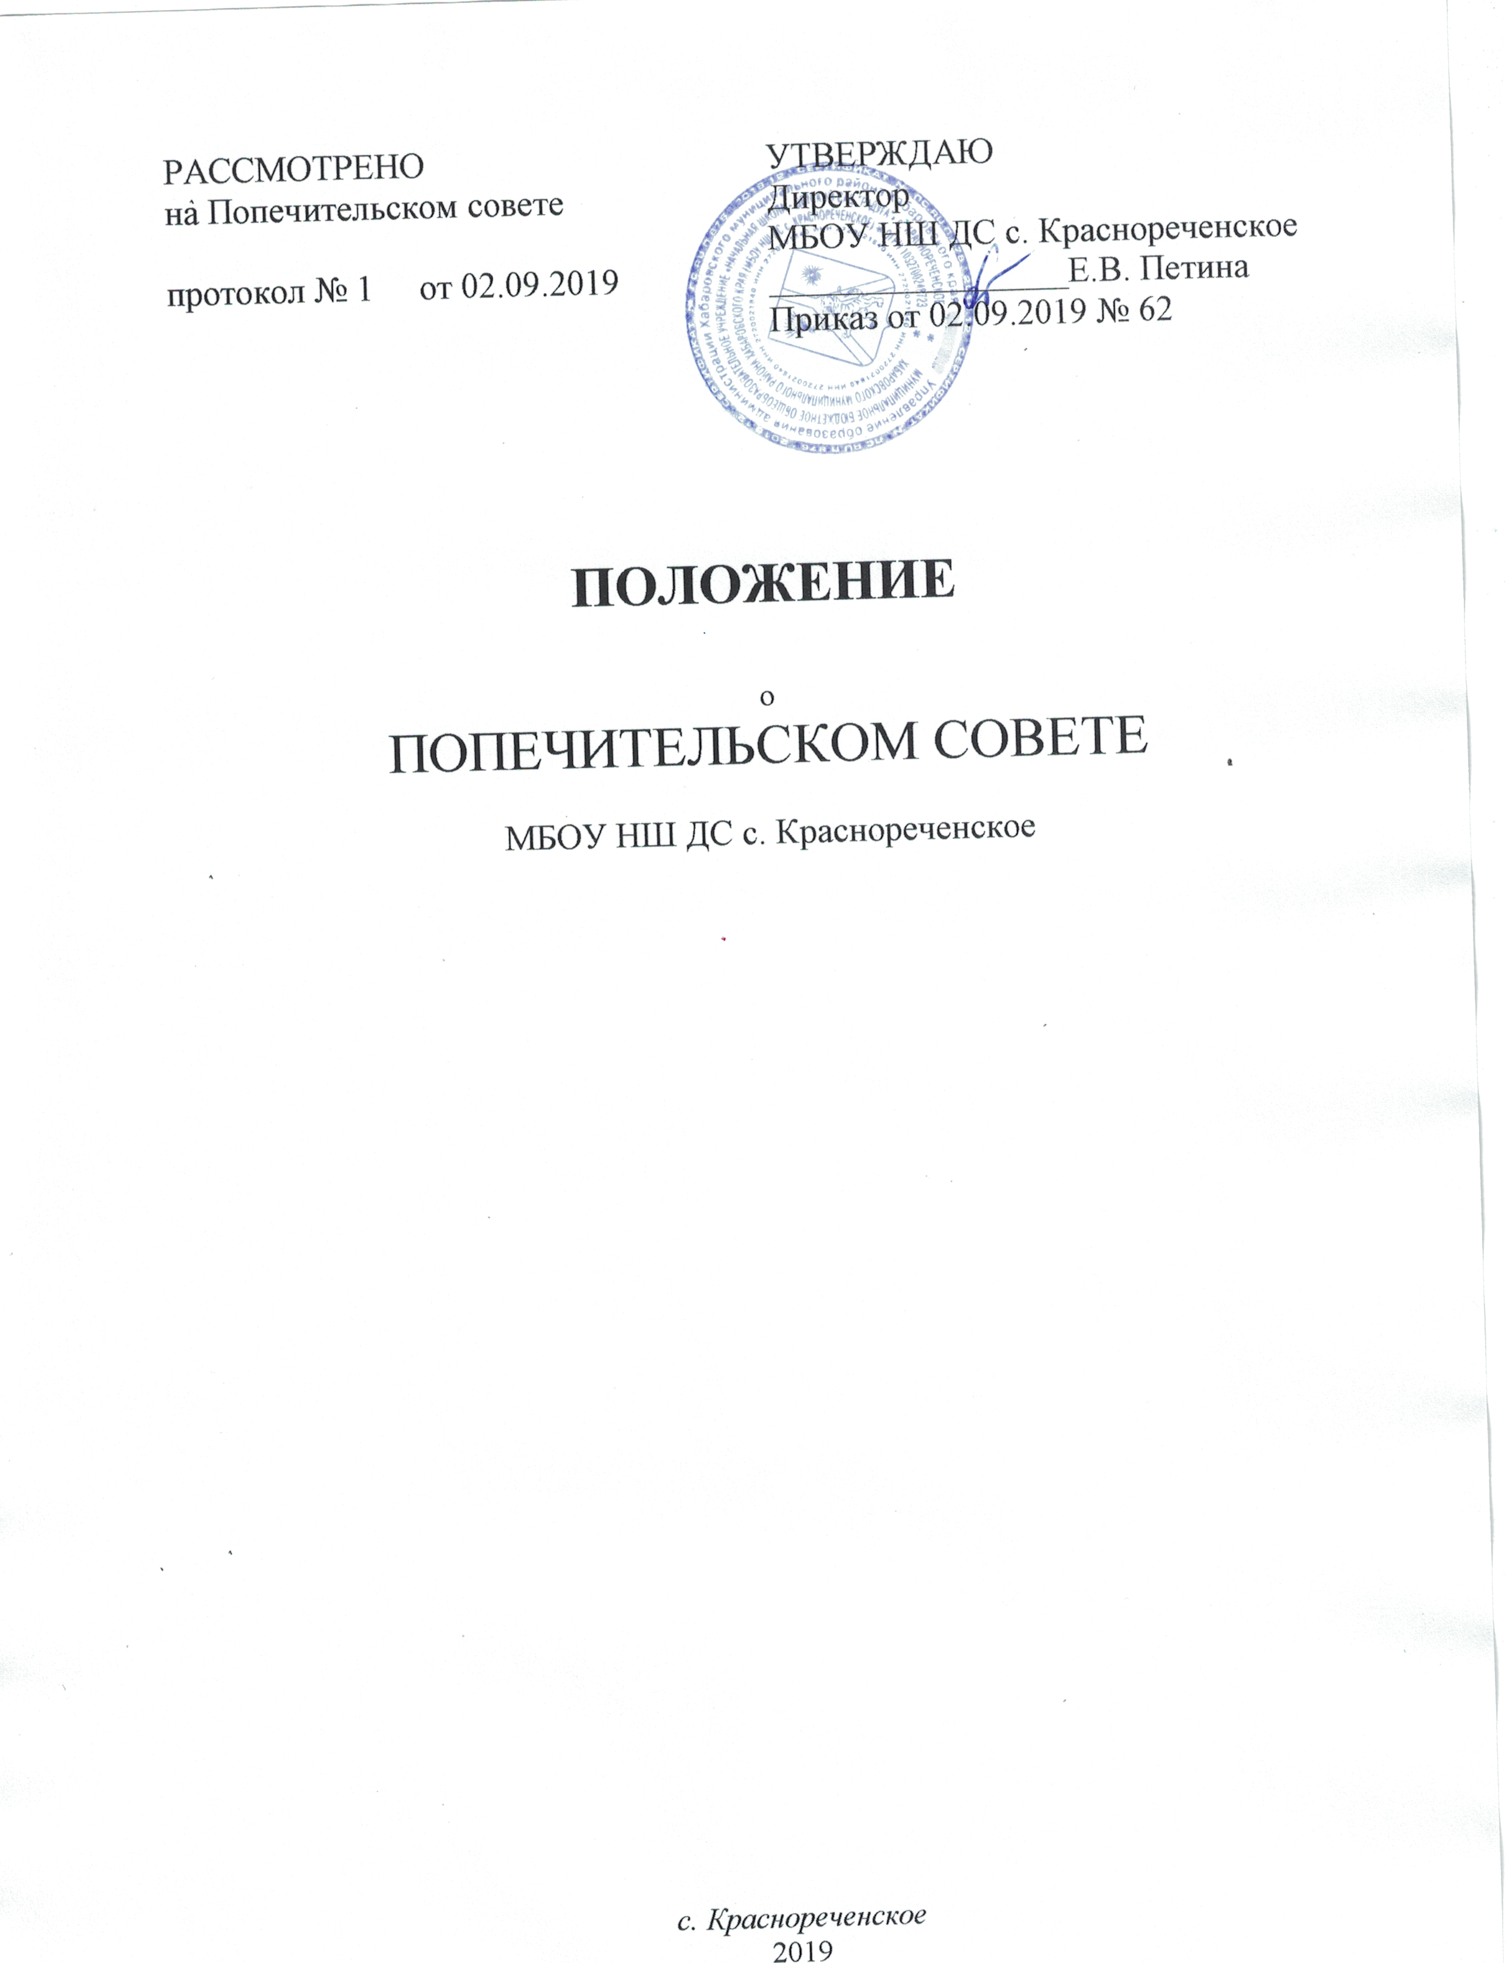

ПОЛОЖЕНИЕ
о Попечительском совете
1. Общие положения.
1.1. Попечительский совет является добровольной общественной некоммерческой организацией.
1.2. Попечительский совет является одной из форм самоуправления и
создается по согласованию с администрацией общеобразовательного учреждения.
1.3. Целями Попечительского совета являются оказание содействия в
решении актуальных задач развития общеобразовательного учреждения, постановки образовательного процесса, внедрения новейших информационных и педагогических технологий, содействия внебюджетному финансированию общеобразовательного учреждения и оказания ему организационной и иной помощи в целях установления общественного
контроля за использованием средств внебюджетного фонда, обеспечение
конкурентоспособности на отечественном рынке образовательных услуг.
1.4. Совет реализует данные цели на основе самостоятельности и
инициативы своих членов; их творческого, личного, финансового и
материального участия во всех областях и направлениях деятельности
Попечительского совета, в соответствии с действующим законодательством
Российской Федерации (Законом РФ «Об образовании», Законом «О
некоммерческих организациях», «Примерным положением о попечительском
совете образовательного учреждения», утвержденным постановлением
Правительства РФ от 10.12.1999 г.), нормами международного права,
Уставом общеобразовательного учреждения и настоящим Положением.
1.5. Попечительский совет создает фонд попечителей с целью оказания
финансовой помощи образовательному учреждению в осуществлении его
уставной деятельности, сохранении и развитии материально – технической
базы.
Деятельность фонда регулируется решениями Попечительского совета.
1.6. Попечительский совет не является юридическим лицом и не имеет право
на заключение гражданско – правовых договоров.
1.7. Члены Попечительского совета осуществляют свою деятельность в
совете без отрыва от основной производственной и служебной деятельности.
1.8. Попечительский совет может осуществлять в установленном порядке
рекламную и издательскую деятельность, распространять выпускаемые издания по вопросам работы совета и образовательного учреждения.
1.9. Попечительский совет владеет, пользуется и распоряжается
принадлежащим ему имуществом. Попечительский совет в своей
деятельности может осуществлять и другие права в соответствии с
действующим законодательством и положением, утвержденным
учредителями образовательного учреждения.
1.10. Попечительский совет совместно с учредителями осуществляет
контроль за исполнением финансовых средств, выделяемых общеобразовательным учреждением по линии фонда попечителей. Попечительский совет имеет право вето в случае изменения образовательным учреждением целей и направлений
использования средств фонда.
1.11. Положение о Попечительском совете утверждается на педсовете
общеобразовательного учреждения Внесение изменений в Положение о Попечительском совете относится к компетентности педсовета и Попечительского совета общеобразовательного учреждения
1.12. Место заседаний Попечительского совета: Хабаровский край,
Хабаровский муниципальный район, улица Школьная, 2
2. Основные задачи и направление деятельности Попечительского
совета.
2.1. В своей деятельности Попечительский совет решает следующие задачи:
• содействует объединению усилий организаций и граждан в осуществлении
финансовой, материальной и иных видов поддержки общеобразовательного учреждения;
• содействует формированию внебюджетного фонда общеобразовательного учреждения;
• оказывает поддержку в совершенствовании материально-технической базы
общеобразовательного учреждения, благоустройстве его помещений и территории;
• привлекает для уставной деятельности общеобразовательного учреждения дополнительных источников финансирования и материальных средств;
• контролирует использование целевых взносов и добровольных
пожертвований юридических и физических лиц на нужды общеобразовательного учреждения;
• содействие в оказании финансовой помощи социально незащищенным
категориям воспитанников;
• рассматривает другие вопросы, отнесённые к компетенции
Попечительского совета Уставом общеобразовательного учреждения.
годовым планом работы Совета, разрабатываемым самостоятельно – по
согласованию с администрацией общеобразовательного учреждения.
2.3. Для достижения своих целей Попечительский совет осуществляет
следующие виды деятельности:
• привлечение дополнительных ресурсов для развития общеобразовательного учреждения;
• совершенствование материально – технической базы общеобразовательного учреждения;
• создание дополнительных социальных гарантий педагогическим и другим
работникам общеобразовательного учреждения и улучшение условий их труда;
• проведение конкурсов профессионального мастерства среди педагогов и
других работников общеобразовательного учреждения;
• поощрение лучших работников;
• содействие в проведении инновационной образовательной работы в общеобразовательного учреждения,
повышающей эффективность и качество образования; публикация о нем и
распространению его результатов, способствующих повышению престижа
общеобразовательного учреждения;
• организация праздников, конкурсов, соревнований для детей;
• контроль за целесообразным использованием внебюджетных средств;
• другие виды деятельности в рамках компетенции Попечительского совета.
3. Материальное обеспечение деятельности Попечительского совета.
3.1. Попечительский совет действует в интересах общеобразовательного учреждения, его воспитанников и персонала на принципах добровольности, коллегиальности, равноправия своих членов.
3.2. Для достижения своих целей Попечительский совет вправе осуществлять
свою деятельность, не запрещенную законом для общественных организаций.
3.3. Попечительский совет функционирует на началах самофинансирования.
3.4. Финансовые средства и имущество, находящиеся в распоряжении и
использовании Попечительского совета, формируются за счет средств:
• Регулярных и единовременных, в том числе целевых, добровольных
взносов его членов;
• Добровольных денежных взносов физических и юридических лиц
(предприятий, организаций, их подразделений, а также других общественных
организаций);
• Пожертвований, дарений, завещаний денежных средств и имущества
физическими и (или) юридическими лицами;
• Доходов от проведений лотерей, аукционов и других платных мероприятий;
• Иных поступлений, не запрещенных законодательством.
3.5. Средства Попечительского совета расходуются по сметам,
утвержденным с директором общеобразовательного учреждения.
3.6. Попечительский совет вправе безвозмездно передавать общеобразовательному учреждению имущество,финансовые средства, безвозмездно производить для общеобразовательного учреждения работы, и
оказывать ему услуги в рамках осуществления целей своего задания.
3.7. Все доходы Попечительского совета направляются на достижение целей его о создания и не подлежат распределению между членами Совета.
3.8. Контроль за хозяйственной и финансовой деятельностью
Попечительского совета, поступлением и расходованием средств
осуществляет ревизионная комиссия.
3.9. Отчеты о хозяйственной и финансовой деятельности Попечительского
совета, поступлением и расходованием средств 1 раз в полгода
заслушиваются на общем собрании Попечительского совета и выставляются на сайте учреждения.
4. Состав Попечительского совета, права и обязанности его членов.
4.1. В состав Попечительского совета могут входить педагогические
работники, родители (законные представители) и иные лица,
заинтересованные в совершенствовании деятельности и развитии общеобразовательного учреждения вколичестве не менее 5 человек.
4.2. Членство в Попечительском совете может быть индивидуальным и
коллективным. Свое членство коллективные члены реализуют в органах
управления Советом через своих полномочных представителей.
Индивидуальные члены участвуют в деятельности Попечительского совета
лично
4.3. Прием новых членов в Попечительский совет осуществляется его
правлением на основании письменного заявления.
4.4. Члены Совета вправе по своему желанию беспрепятственно выйти из
него. Если деятельность члена Попечительского совета противоречит
настоящему Положению, то он может быть исключен из Совета его
Правлением. Затраты и расходы, понесенные выбывшим или исключенным в
связи с его членством ему не возмещаются.
4.5. Все члены Попечительского совета обладают равными правами. Права
коллективного члена равны правам индивидуального.
4.6. Член Попечительского совета вправе:
• Избирать и быть избранным в органы управления Попечительским советом,
вносить предложения по их структуре и кандидатурам в их состав;
• Вносить предложения по деятельности Попечительского совета; требовать
их обсуждения Правлением или общим собранием Попечительского совета;
• Добровольно оказывать общеобразовательному учреждению индивидуальное, в том числе инициативное, содействие и помощь – материальную, финансовую или личным трудом;
• Участвовать в разработке и реализации предложений по развитию и
совершенствованию воспитательного и образовательного процесса в общеобразовательном учреждении, его кадровой политики; подготовке, переподготовке и повышения квалификации педагогов; учебно – материальной базы;
• Беспрепятственно знакомиться с информацией о деятельности
Попечительского совета.
4.7. Члены совета обязаны:
• Признавать и выполнять настоящее Положение;
Принимать посильное участие в деятельности Попечительского совета,
предусмотренной настоящим Положением;
• Попечительский совет, его члены не вправе непосредственно вмешиваться в
служебную деятельность персонала общеобразовательного учреждения.
5. Управление Попечительским советом.
Управление Попечительским советом, всей его деятельностью на
принципах демократии, коллегиальности, самостоятельности осуществляется
общим собранием членов Попечительского совета и Правлением
Попечительского совета в пределах компетенции каждого из них,
установленной настоящим Положением.
5.1. Общее собрание членов Попечительского совета – высший орган
управления Попечительским советом – созывается не реже одного раза в год.
По инициативе правления Попечительского совета либо по требованию
одной трети его членов или ревизионной комиссии может быть созвано
внеочередное общее собрание.
5.2. Общее собрание правомочно принимать решения, если в нем участвуют
более половины членов Попечительского совета. Решения принимаются
простым большинством присутствующих членов Совета. Решения по
вопросам, относящимся к исключительной компетенции общего собрания,
принимаются большинством (не менее двух третей) голосов
присутствующих членов Попечительского совета.
5.3. Общее собрание избирает правление Попечительского совета,
председателя правления, ревизионную комиссию и определяет срок их
полномочий, а также может досрочно их полномочия прекратить.
5.4. К исключительной компетенции общего собрания относятся:
• принятие Положения о Попечительском совете и внесение в него
необходимых изменений и дополнений;
• принятие решений о реорганизации или прекращении деятельности
Попечительского совета;
• образование исполнительных органов Попечительского совета и досрочное
прекращение их полномочий;
• определение приоритетов деятельности Попечительского совета;
• определение принципов формирования и использования финансовых
средств и другого имущества, находящегося в распоряжении
Попечительского совета.
5.5. К компетенции общего собрания также относятся:
• рассмотрение и утверждение ежегодного отчета правления
Попечительского совета;
• утверждение заключения ревизионной комиссии по ежегодной проверке
деятельности Попечительского совета;
• иные вопросы, внесенные на рассмотрение Совета его правлением или
ревизионной комиссией.
5.6. Правление Попечительского совета — постоянно действующий
коллегиальный орган управления деятельностью Совета и ее координации.
Правление избирается сроком на три года и подотчетно общему собранию
Попечительского совета. Правление принимает решения простым
большинством голосов. При равенстве числа голосов голос председателя
правления является решающим.
5.7. К компетенции правления относятся:
• разработка, принятие и организация перспективных и текущих планов
деятельности Попечительского совета в соответствии с настоящим
Положением;
• подготовка ежегодного отчета о деятельности Попечительского совета;
• утверждение смет поступления средств Попечительского совета и отчетов
об их исполнении в соответствии с решениями общего собрания;
• решение иных вопросов, кроме относящихся к исключительной
компетенции общего собрания.
5.8. Правление Совета возглавляет председатель правления Совета,
избираемый на три года, который организует и руководит деятельностью
Правления.
5.9. Председатель правления Совета в соответствии со своей компетенцией:
• представляет Совет без договоренности во всех взаимоотношениях с
государственными, общественными и другими организациями и
физическими лицами по всем вопросам, касающимся Совета и его интересов;
• подписывает документы Попечительского совета;
• организует учет и отчетность Попечительского совета;
• решает иные вопросы, не относящиеся к компетенции общего собрания.
5.10. Ревизионная комиссия Попечительского совета осуществляет
внутренний контроль за всей деятельностью Совета, в том числе за
поступлением и правильностью расходования средств, выполнением
настоящего Положения, решений общего собрания и правления
Попечительского совета. Ревизионная комиссия избирается общим
собранием на три года. Члены ревизионной комиссии не могут входить в
состав правления Попечительского совета. Возглавляет ревизионную
комиссию председатель, избираемый ее членами на срок полномочий
комиссии. Ревизионная комиссия по итогам своих проверок представляет
отчеты правлению Попечительского совета и годовое заключение общему
собранию.
5.11. Учреждение имеет право:
• определять количественный состав правления Попечительского совета;
• входить в состав правления Попечительского совета;
• вносить предложения по деятельности Попечительского совета, его
правления и ходатайствовать по использованию средств фонда
Попечительского совета.
5.12. Учреждение обязано:
• оказывать Попечительскому совету содействие в предоставлении
помещений для работы;
• помогать в проведении собраний и других мероприятий;
• предоставлять необходимую информацию.
6. Ответственность Попечительского совета.
6.1. Попечительский совет несет ответственность:
• за целевое использование спонсорских взносов отдельных граждан,
рациональное использование средств фонда развития;
• за неэффективность использования финансовых средств, полученных в виде
благотворительных вкладов от населения;
• за пополнение финансовыми средствами фонда попечительского совета;
• за периодическую отчетность о своей деятельности.
7. Порядок преобразования и ликвидации Попечительского совета.
7.1. Совет по решению общего собрания может быть преобразован в иную
общественную или некоммерческую организацию. При преобразовании
Совета настоящее Положение утрачивает силу. Права и обязанности Совета
переходят к преобразованной организации в соответствии с передаточным
актом.
7.2. Ликвидация Совета может быть осуществлена:
• по решению общего собрания Совета;
• по решению суда.
7.3. При ликвидации Попечительского совета общее собрание создает
ликвидационную комиссию, которая производит ликвидацию в порядке,
установленном законом. При этом находившиеся в пользовании и
распоряжении Попечительского совета денежные средства и имущество,
оставшееся после расчетов с кредиторами, направляются на финансовую и
материальную поддержку уставной деятельности Учреждения.
8. Делопроизводство Правления.
8.1. Внутренний регламент работы Правления определяется самим
Правлением.
8.2. Заседания Правления проводятся по мере необходимости, но не реже 1
раза в полгода. Внеочередные заседания Правления могут быть созваны
Председателем Правления по мере необходимости или по требованию
большинства членов Правления.
8.3. Председатель Правления ведет заседания, окончательно определяет
повестку дня, контролирует исполнение решений Правления.
8.4. Решения Правления принимаются при открытом голосовании
большинством голосов от числа членов Правления, присутствующих на
заседании при условии присутствия не менее двух третий членов Правления.
8.5. В случае несогласия с принятым решением член Правления может
письменно изложить свое мнение, которое подлежит обязательному
включению в протокол заседания Правления.
8.6. Заседания и решения Правления оформляются протоколом, который
подписывает Председатель Правления и секретарь, ведущий протокол
заседания.
8.7. Обращения Правления подлежат обязательному рассмотрению
должностными лицами общеобразовательного учреждения.
8.8. Решения Правления доводятся до сведения всех заинтересованных
организаций, учреждений и должностных лиц, а также членов
Попечительского совета.
8.9. Осуществление членами Правления своих функций производится на
безвозмездной основе (на общественных началах). Расходы, возникающие в
результате исполнения обязанностей, не возмещаются.
8.10. Администрация общеобразовательного предоставляет Правлению место для проведения заседаний и хранения установленной документации.

